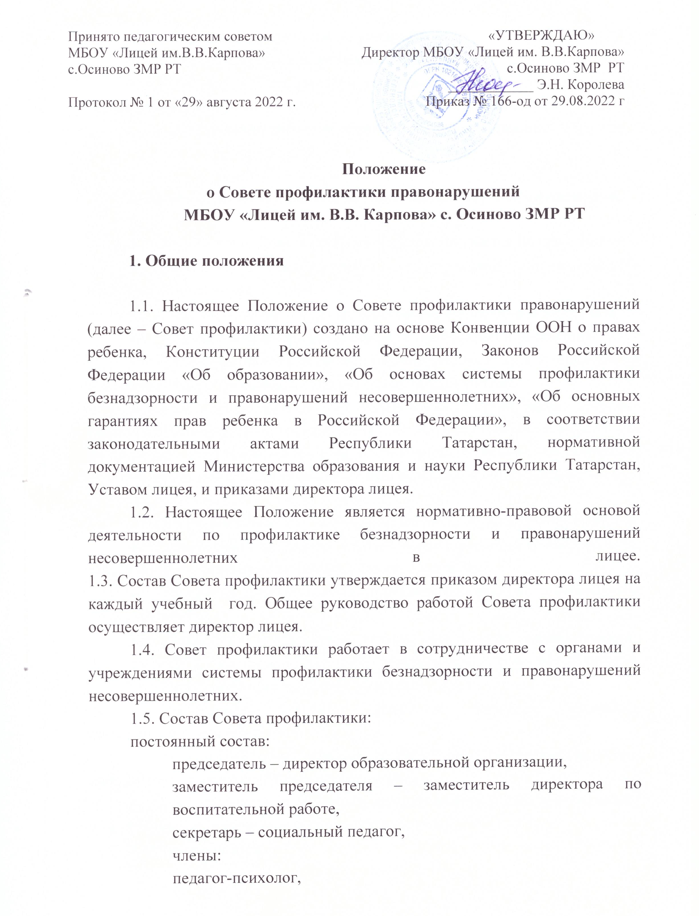

заместитель директора по учебной работе.
приглашенные члены (по согласованию):
классные руководители и учителя-предметники, участвующие в разборе конкретных дел,
медицинский работник образовательной организации,

2. Принципы, цели и задачи деятельности Совета профилактики

2.1. Деятельность Совета профилактики основывается на принципах:
- законности, демократизма и гуманного обращения с несовершеннолетними;
- индивидуального подхода к несовершеннолетним и их семьям;
- соблюдения конфиденциальности полученной информации;
- обеспечения ответственности должностных лиц и граждан за нарушение прав и законных интересов несовершеннолетних.
2.2. Совет профилактики – это коллегиальный орган, целью которого является планирование, организация и осуществление контроля за проведением первичной, вторичной и третичной профилактики социально опасных явлений (безнадзорности, правонарушений, антиобщественных действий).
2.3. Основными задачами деятельности Совета профилактики являются:
- мониторинг состояния проблем правонарушений и асоциального, зависимого поведения несовершеннолетних учащихся;
- создание системы и организация работы по профилактике правонарушений;
- выявление и устранение причин и условий, способствующих безнадзорности несовершеннолетних, совершению ими преступлений, правонарушений, антиобщественных действий;
- обеспечение защиты прав и законных интересов несовершеннолетних;
- социально-педагогическая реабилитация несовершеннолетних, находящихся в социально опасном положении;
- выявление и пресечение случаев вовлечения несовершеннолетних в преступную или антиобщественную деятельность.
3. Категории лиц,
в отношении которых проводится индивидуальная профилактическая работа

3.1. Совет профилактики организует и проводит систему индивидуальных профилактических мероприятий в отношении следующих категорий несовершеннолетних:
- безнадзорные, беспризорные;
- склонные к бродяжничеству;
- употребляющие психоактивные вещества;
- состоящие на внутришкольном учете;
- отнесенные к «группе риска»:
- дети, воспитывающиеся в полных семьях, но проживающих у бабушки,
- дети, воспитывающиеся в неполных семьях,
- дети, проживающие только с отцом,
- дети, проживающие с мачехой или отчимом,
- детей из многодетных семей,
- дети из малообеспеченных семей,
- дети-сироты, находящиеся под опекой,
- дети-сироты, воспитывающиеся в замещающих семьях,
- дети, воспитывающиеся в государственных учреждениях,
- дети, проживающие в приемных семьях,
- дети, не имеющие гражданства, проживающие в семьях беженцев, переселенцев,
- дети, проживающие в семьях безработных родителей.
- состоящие на профилактическом учете в органах внутренних дел, комиссии по делам несовершеннолетних и защите их прав за совершение антиобщественных действий, правонарушений, преступлений;
- состоящих в информационной системе «Учет и мониторинг семей и несовершеннолетних, находящихся в социально опасном положении» (СОП);
- нарушающие Устав лицея.
3.2. Совет профилактики организует и проводит индивидуальную профилактическую работу в отношении родителей и лиц, их замещающих, если они не исполняют своих обязанностей по воспитанию, обучению или содержанию вышеназванных категорий несовершеннолетних. Подобная работа проводится и в случае их отрицательного влияния на поведение несовершеннолетних или жестокого с ними обращения.

4. Регламент деятельности Совета профилактики
4.1. Заседание Совета профилактики проводится по мере необходимости, но не реже двух раз в триместр.
4.2. Заседание Совета профилактики является правомочным, если на нем присутствуют более половины его членов. Решения принимаются простым большинством голосов его членов, участвующих в заседании. В случае равенства голосов, голос председателя является решающим.
4.3. При разборе персональных дел вместе с учащимися приглашаются классный руководитель и родители учащегося.
4.4. Совет профилактики вправе удалить несовершеннолетнего со своего заседания на время исследования обстоятельств, обсуждение которых может отрицательно повлиять на школьника.
4.5. Решение Совета профилактики оформляется протоколом.

5. Порядок деятельности Совета профилактики

5.1. При разборе персональных дел (утверждении программ (планов) индивидуальной профилактической работы (индивидуальные маршруты социализации трудных подростков, их психолого-педагогической поддержки), осуществлении промежуточного контроля за их реализацией, полным завершением данной работы, или ее продлением) приглашаются классные руководители, специалисты других учреждений и ведомств, родители.
В исключительных случаях родители могут не приглашаться на данные заседания, но обязательно должны быть проинформированы о положении дел. Учащегося информируют о постановке на внутришкольный учет, о результатах проводимой работы, снятии с учета, при отрицательном результате - продлении индивидуальной профилактической работы, либо ходатайстве перед муниципальной комиссией по делам несовершеннолетних и защите их прав, о принятии административных мер.
5.2. Деятельность Совета профилактики планируется на текущий учебный год. План работы обсуждается на заседании Совета профилактики и утверждается директором лицея. В течение учебного года по мере необходимости в план вносятся коррективы.
5.3. Деятельность Совета профилактики строится во взаимодействии с комиссией по делам несовершеннолетних и защите их прав при органе местного самоуправления, заинтересованными ведомствами, учреждениями, общественными организациями, проводящими профилактическую воспитательную работу, а также с психологической службой школы и города.
5.4. Деятельность Совета профилактики оформляется в следующих документах:
- Приказ о создании Совета профилактики.
- Положение о Совете профилактики.
- План работы Совета профилактики на учебный год.
- Протоколы заседаний Совета профилактики.

4.6. Совет профилактики подотчетен директору лицея.
4.7. Деятельность Совета профилактики контролируется Педагогическим советом лицея.

